KARBONYLOVÉ SLOUČENINY

- Karbonylové sloučeniny se dělí:

1. |  | 2.

- Vybarvi karbonylové sloučeniny:
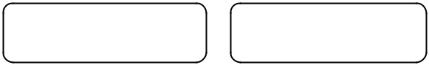

CH₃Cl CH₃CH₂OH HCOOH CH3CHO
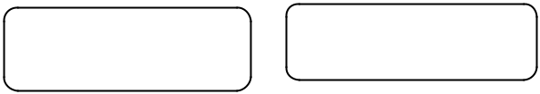

CH₃CH₂NO₂ CH3COCH3 ^{HCHO}

- K daným vzorcům napiš názvy sloučenin:

A) CH3CH2CHO C) CH3CH2COCH3CH2

B) HCHO D) CH3COCH3

- K daným názvům napiš vzorec:

A) butanon

B) butanal

C) methylpropylketon

D) ethanon

- Spoj správně:

methanal | aceton | HCHO
ethanal | acetaldehyd | CH₃COCH₃
propanon | formaldehyd | CH₃CHO

  - Doplň větu:

- ….......................................... je bezbarvá, hořlavá kapalina. Má charakteristický zápach. Používá se jako ředidlo, rozpouštědlo nebo také k výrobě plastů (plexiskla).

- …...................................... je bezbarvý, jedovatý plyn štiplavého zápachu. S vodou vytváří vodný roztok, který se nazývá formalín a slouží ke konzervazi biologického materiálu.

- …..................................... je bezbarvá kapalina štiplavého zápachu. Používá se jako surovina k výrobě kyseliny octové, léčiv, parfémů a tzv. pevného lihu.

Autorem DUMu je Mgr. Iveta Studená

